**实验序号及名称： 实验 四 计数器**

**一．实验目的**

1. 掌握Verilog编程设计电路，熟悉ModelSim仿真工具。

2. 掌握计数器的功能

**二．实验工具**

**ModelSim**

**三．实验内容**

1. 用Verilog完成具有异步清零和异步置1的模10计数器的设计，并用ModelSim进行仿真。

2. 用Verilog完成具有同步清零和同步置1的模16计数器的设计，使用ModelSim进行仿真。

**四．实验过程（包括源程序及仿真结果截图）**

**模10计数器源码：**

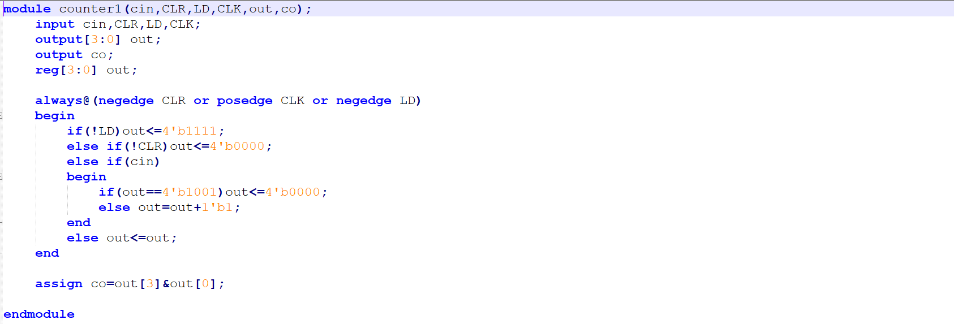

**Testbench：**

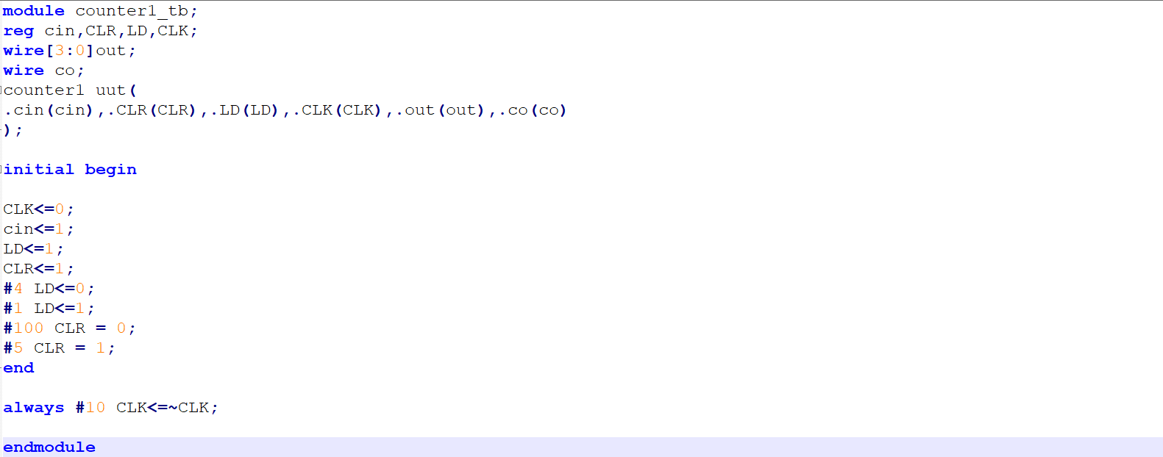

**仿真结果：**

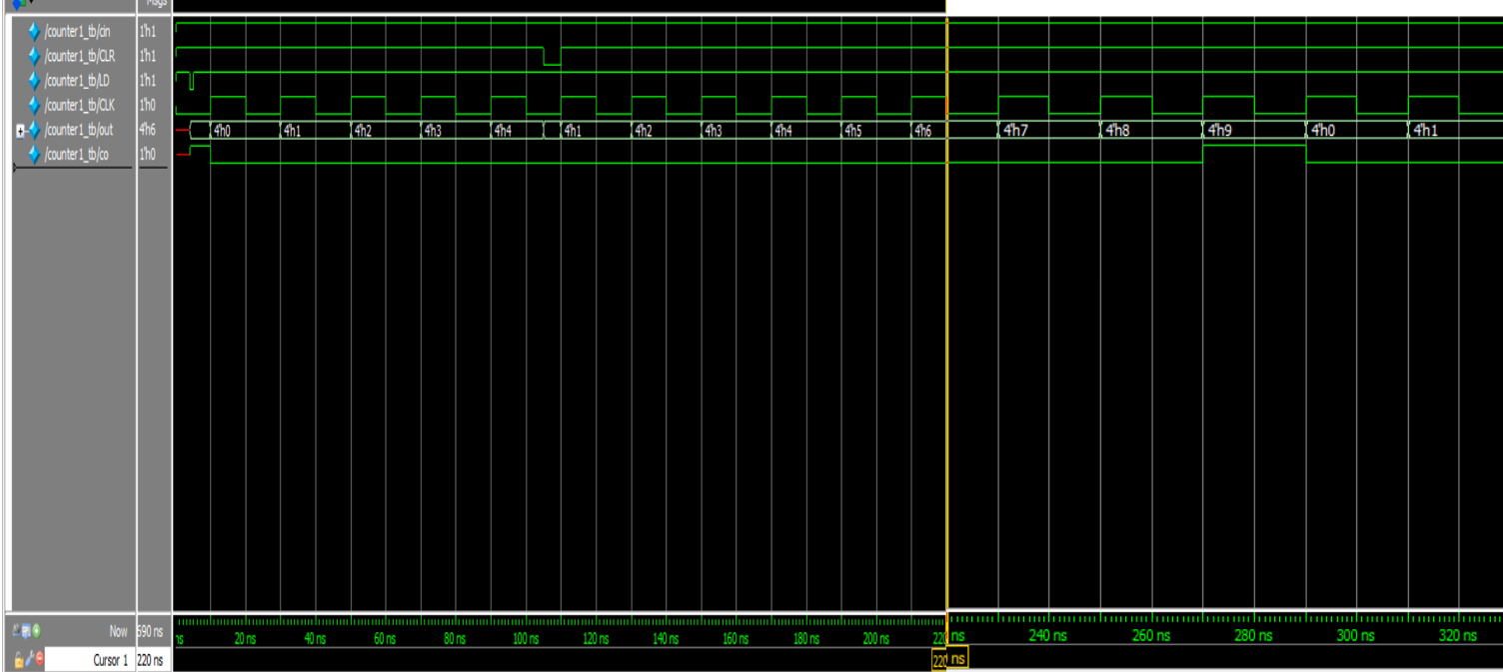

**说明：**

由于如果输出的计数结果out不初始化，就无法进行计数，所以在第一个上升沿前，将LD置为0，异步把out置为4’hf，也就是四个触发器都置为1，然后在4’h4后异步置为0（**图中110nm左右**）。随后计了十个数，在4’h9看到co变为一，下个周期out变回了0，co也变回0（**图中290nm左右**）。

**模十六计数器源码：**

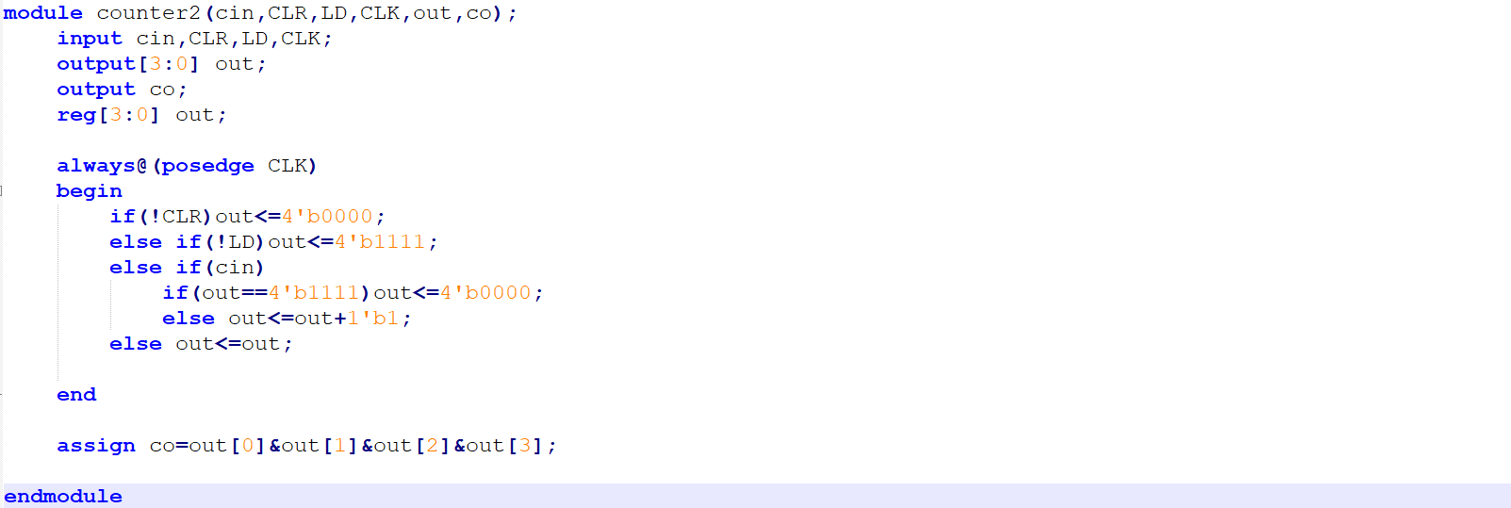

**Testbench：**

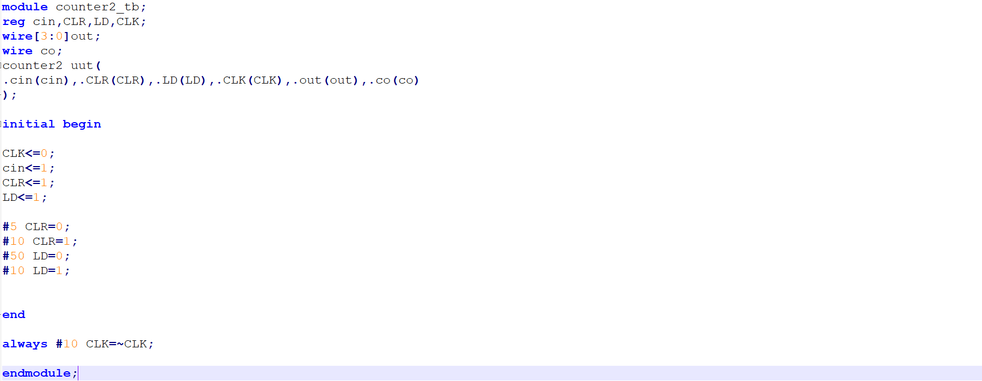

**仿真结果：**

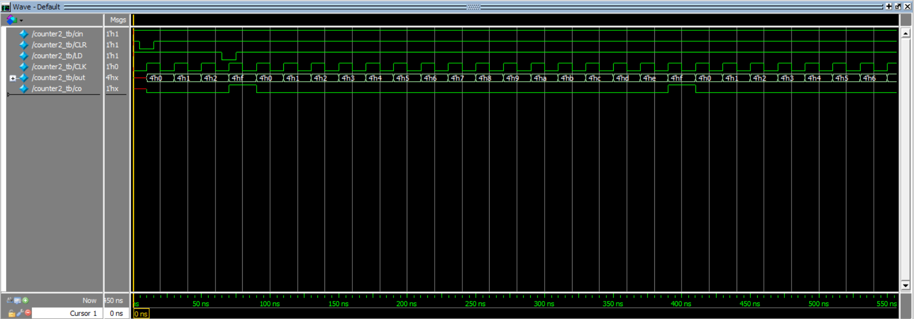

**说明：**在第一个时钟上升沿前，将CLR置为0，在时钟上升沿时，输出out被初始化为0，随后开始计数，cin一直有效，也就是每个上升沿都计数，在4’h2后将LD置为0（**图中75nm左右**），也就是四个触发器的输出值都置位1，out在下一个上升沿时就被置为了4’hf，随后开始正常计数，在4’hf时进位co被置为1（**图中400ns左右**），下一个周期输出out重新回到0，co回到0。

**四．实验感想、体会**

在看实验要求的时候，不知道异步置1和同步置1是什么意思，问了老师才知道是把每个触发器的输出Q都置为1，也就是把输出值置为1111。通过这个实验也让我对计数器加深了印象，理解了细节。一开始不知道怎么做，以为需要通过置数和清零来实现模十和模十六，后来仔细想了一下才反应过来，这个清零端和置1端是为了让用该计数器组成其他模值的计数器才用的到的。所以只需要实现一个清零端，和一个置1端就好了，所以实现还是挺简单的。

通过这四个实验，我觉得用计算机语言来描述数字电路更方便，如果是用实际的物件来实现一个计数器，要列出状态转移方程，还需要编码，连接多个触发器才能实现一个计数器，而通过电脑模拟，就只需要写出电路的逻辑，就能用计算机自动模拟，非常方便。